太陽能動力車

校名：右昌國小（攤位NO.A118）
指導老師：江慧珠、邱冠蓉

一、旨趣：在地球資源消耗殆盡的今日，更積極且有效的利用綠色能源，是刻不容緩的研究課題。透過體驗，提供參與的學員瞭解太陽能能量轉換的型態，進而激發參與者對於從事科學研究活動的動機。
二、實驗器材：
1、太陽能車。
2、探照燈。
三、活動過程：
1、以探照燈模擬太陽照射太陽能板。
2、太陽能板產生能量帶動馬達。
3、馬達驅動齒輪組，並使車輛產生動能。
4、順利抵達終點者即可過關。
四、原理探討：。
太陽能動力車的太陽能板由半導體製成，吸收陽光產生光電效應把太陽的光能轉化成電力。
太陽能電池板的材料可分為三大類：單晶矽太陽電池Singlecrystal、多晶矽太陽電池Polycrstal、非晶帶太陽電池Amorphous。
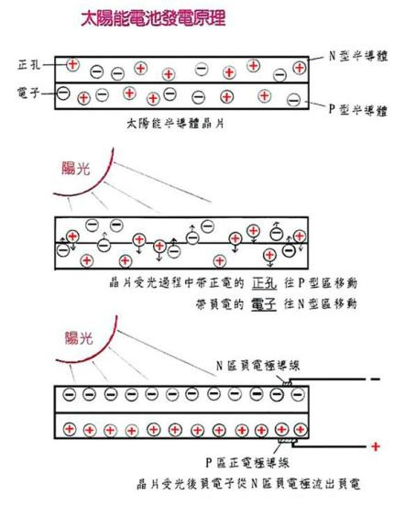
當太陽光照射在P.N.兩型半導體結合而成的(太陽電池晶片)時，其內之正，負離子則分別往P型區及N型區移動並集中形成兩排壁雷分明的正、負極現象，有如電池的正、負電極。但並非所有的光子都能順利的藉由太陽能電池轉換成電能，因為不同的光譜中光子所攜帶的能量不一樣︰
當外加能量大於能隙（Band Gap）時，電子由價電子帶躍遷至導電帶而產生所謂的電流，所以當光子所攜帶的能量若大於能隙時，便可藉由光電子轉換成電能。
若光子所攜帶的能量小於能隙時，就對太陽光電池沒有什麼作用，不會產生任何電流。（資料來源：http://mypaper.pchome.com.tw/fpt/post/1309435804

